详解锡膏工艺中的虚焊现象
在锡膏工艺中，虚焊（Cold Solder Joint）是一种常见的焊接缺陷，表现为焊点表面看似连接，但实际存在电气接触不良或机械强度不足的问题。虚焊可能导致产品功能失效、可靠性下降甚至短路风险。以下从成因、表现、影响、检测及预防措施等方面详细解析：
一、虚焊现象定义与危害
密脚器件虚焊指元器件引脚与PCB焊盘间未形成有效电气连接的现象，其中开焊（Open Soldering）是最常见缺陷类型。如图1-1所示，典型虚焊表现为引脚翘起导致局部焊点缺失，或焊膏润湿不良形成冷焊点。该缺陷隐蔽性强，可能引发设备间歇性故障，属于高危害性工艺问题。部分厂商采用牙签拨动检测法进行初步筛查，但过度依赖人工操作存在质量波动风险。
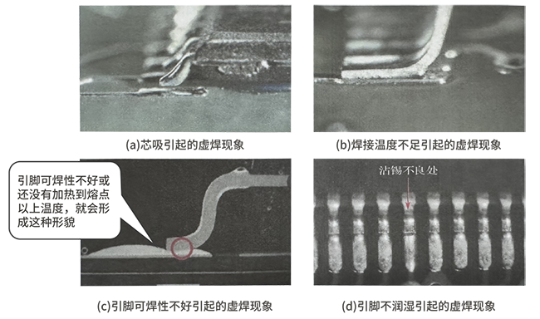
图1-1 密脚器件虚焊现象
二、虚焊产生原因分析
根据工艺链环节，虚焊成因可分为五大类，具有强随机性和工艺敏感性：
1. 焊膏印刷缺陷
具体表现：漏印、少印导致焊料不足（如图1-1中焊点面积过小区域）；钢网堵塞或参数设计不当（如开口过小）。
虚焊占比：约35%（行业统计值，实际比例因工艺条件差异可能变化）。
2. 引脚共面性问题
具体表现：引脚跷脚、变形导致局部引脚脱离焊膏接触（如图1-1中引脚翘起区域）。
虚焊占比：约28%。
3. 导通孔虹吸效应
具体表现：焊盘导通孔设计不当，熔融焊锡流向孔内导致引脚根部焊料不足（如图1-1中焊盘导通孔区域）。
虚焊占比：约18%。
4. 可焊性衰退
具体表现：引脚电镀层氧化（如Sn层厚度不足）或PCB焊盘表面污染。
虚焊占比：约15%。
5. 热力学失衡
具体表现：PCB热容过大或预热不足，导致焊膏熔化后沿引脚上爬（芯吸现象）。
虚焊占比：约4%。

三、系统性改进建议
需建立"设计-物料-工艺"三位一体的防控体系：
1. 物料管控强化
引脚保护：采用真空包装运输，开包后48小时内完成贴片，存储湿度≤10%RH。
可焊性验证：
引脚电镀层厚度≥8μm（Sn层），使用润湿平衡测试仪（WBT）检测接触角≤90°。
PCB焊盘实施等离子清洗，定期检测表面能≥50mN/m。
2. 工艺参数优化
印刷工艺：
采用阶梯钢网（厚度0.12-0.15mm），开口面积比引脚大10-15%。
实施焊膏厚度监控（SPI），目标厚度60-80μm。
焊接曲线：
预热区温度提升至120-140℃，时间延长至120-150秒。
峰值温度245±5℃，液态时间＞40秒。
设备维护：
每20片PCB清洁钢网，使用专用溶剂和无尘布。
每周校准回流焊温度，ΔT≤5℃。
3. 检测体系升级
AOI+X-ray联动：
AOI重点检测焊点润湿角（合格标准：＜30°）和引脚共面性。
X-ray检测焊点空洞率（IPC标准：＜25%）。
SPC过程控制：
对焊接温度、印刷厚度等关键参数实施实时控制图监控。
建立虚焊缺陷数据库，实施PDCA持续改进。
4. 操作规范优化
禁止焊接前编程：防止引脚受力变形，编程操作应使用无接触工装。
物料流转管控：采用防静电周转车，避免引脚碰撞变形。
四、实施效果预期
通过上述改进方案，预计可实现：
虚焊率降至0.5%以下（行业优秀水平）
焊接质量稳定性提升40%
返修成本降低60%以上
产品可靠性（MTBF）提高30%
建议优先实施焊膏印刷工艺优化和AOI检测升级，3个月内即可完成工艺调试并见到显著改善。长期需建立DFM设计规则库，从源头消除虚焊风险。
总结：虚焊是锡膏工艺中的关键控制点，需从材料、设备、工艺、环境等多维度系统管理。通过严格的过程控制和实时监测，可显著降低虚焊率，提升产品可靠性。

